Tlačová správa

v Bratislave dňa 25.3.2025

**HĽADÁME DETI, KTORÉ POMÁHAJÚ**

**Otvárame výzvu jubilejného 25. ročníka projektu Detský čin roka 2025!**

**25. ročník projektu** **prebieha pod záštitou Ministerstva školstva, výskumu, vývoja a mládeže Slovenskej republiky.**

OZ Detský čin roka otvára výzvu a hľadá deti, ktoré pomáhajú svojim blízkym, kamarátom či cudzím ľuďom a sú citlivé k prírode i zvieratám.

Detský čin roka je dlhodobý školský projekt, zameraný na netradičnú formu etickej výchovy. Projekt motivuje ku konaniu dobrých skutkov a pomáha deťom zorientovať sa v hodnotách. Každoročne je nominovaných 40 príbehov v 8 kategóriách, ktoré čítajú desaťtisíce žiakov na školách a cez reálne príbehy sa učia ako pomáhať ľuďom a prírode.

**Projekt Detský čin roka a 1 800 000 zúčastnených detí už od roku 2000 prináša činy a dôležité posolstvá ako:** *záchrana života, pomoc v rodine, priateľom i cudzím ľuďom, ochrana prírody, integrácia zdravých a postihnutých, zodpovednosť, rešpekt, spolupráca, nezištnosť, spolupatričnosť...*

**Skutočné detské príbehy o pomoci ľuďom i prírode každý rok inšpirujú detí i dospelých po celom Slovensku. Deti tak robia svet okolo nás lepší a krajší.**

**Ako projekt prebieha**

* počas **apríla** zasielamedo škôl výzvu, aby sa deti zapojili do projektu Detský čin roka 2025
* pisatelia môžu **zaradiť dobré skutky do niektorej z ôsmich kategórií**:

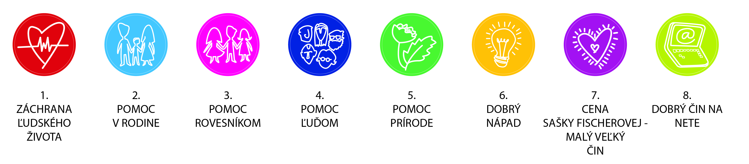

* deti môžu **napísať o svojich** dobrých skutkoch, za ktoré sú považované nielen veľké činy ako záchrana života, ale i každodenné drobné skutky vykonané s dobrým úmyslom pomôcť, potešiť, prekvapiť, podporiť
* písať môžu i **o činoch svojich kamarátov**, ktoré si všimli a myslia si, že by mali byť ocenené
* dôležité sú aj kolektívne dobré skutky, na ktorých sa deti spoločne dohodnú a zrealizujú
* **dobré skutky detí do 15 rokov môžu prihlásiť aj rodičia, pedagógovia a ostatní dospelí**
* z jednej školy môže byť zaslané **neobmedzené množstvo príspevkov**

**Správu o dobrých skutkoch detí je možné zasielať do 30. júna 2025**

**poštou na adresu:**

**OZ Detský čin roka**

**Námestie SNP 17, 811 06 Bratislava**

**alebo prostredníctvom webstránky**

[**www.detskycin.sk**](http://www.detskycin.sk)

**O oceneniach rozhodnú deti**

* na jeseň zašlú realizátori projektu do škôl pedagogický materiál s 40 nomináciami, ktoré vyberie zo všetkých skutkov výberová komisia
* deti a pedagógovia budú pracovať s pedagogickým materiálom na hodinách etickej výchovy, slovenského jazyka či v školskom klube, čítať príbehy a rozprávať   
  sa o hodnotách, ktoré príbehy prinášajú
* zároveň deti **v triedach** majú právo dať hlas tým skutkom, ktoré považujú za najcennejšie v každej kategórii.

**Detská porota** rozhodne o tom, ktorých osem skutkov získa ocenenie Detský čin roka 2025. Deti, ktorých dobré skutky získajú najväčšiu podporu Detskej poroty, budú ocenené na slávnostnom vyhodnotení projektu v decembri 2025.

**Online anketa pre verejnosť**

V spolupráci s darcovským portálom [ĽudiaĽuďom.sk](http://www.ludialudom.sk/) pripravujeme online anketu pre dospelých. Online hlasovanie pre verejnosť bude prebiehať v októbri a v novembri 2025. Jeden dobrý skutok s najvyšším počtom hlasov získa cenu od usporiadateľa súťaže - [ĽudiaĽuďom.sk](http://www.ludialudom.sk/).

**Partneri projektu** **Detský čin roka 2025**

**Viac informácií o projekte nájdete na**

**www.detskycin.sk**

**Kontakt**

**Magdaléna Fábryová**

0907 797 236   
[magda.fabryova@detskycin.sk](mailto:magda.fabryova@detskycin.sk)

**Saša Broadhurst-Petrovická**

0033 671704580   
[sasa.petrovicka@detskycin.sk](mailto:sasa.petrovicka@detskycin.sk)